Är du tjej, bor i närheten av Uppsala och vill prova amerikansk fotboll?

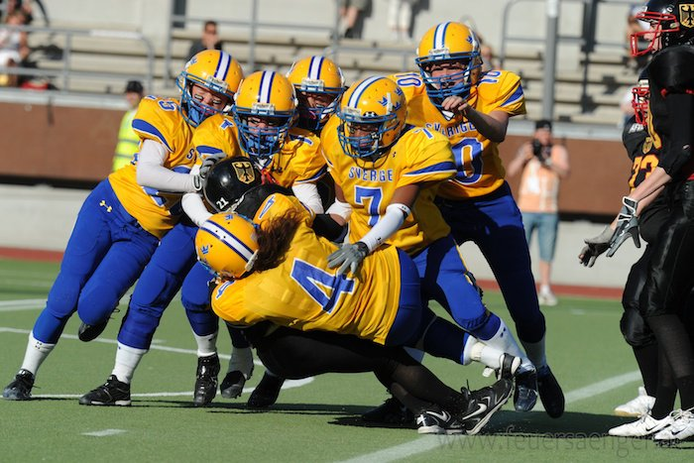

**För mer information**, g**å med i facebookgruppen:**

***amerikansk fotboll för tjejer***

**eller kolla på hemsidan:** [**www.laget.se/86ERSDAMER/**](http://www.laget.se/86ERSDAMER/)

Du behöver inte ha spelat förut. Utrustning finns att låna. Sprid denna information till alla du tror vågar.